中考温馨提示
整理归属 深圳市招生考试办公室
发布日期 2021-06-24
来源 深圳市招生考试办公室官网
栏目 中考
存档日期 2026-10-27
原文链接 https://szeb.sz.gov.cn/szzkw/zkgg/zkxx/content/post_8946025.html

在备考迎考的最后时刻，为了每一个考生都能顺利地完成中考并取得理想的成绩，市招生考试办公室在此进行如下温馨提示：
一、继续做好新冠肺炎疫情防控
为确保考生生命安全和身体健康，确保平安顺利参加中考，疫情防控工作仍不能放松。在广大考生、家长的支持下，目前全市考生、考务人员以及同住人员均已完成考前7天核酸检测全覆盖，请考生和家长继续关注健康码状态，并做好健康监测。在赴考和考试期间，所有考生要备好口罩，做好个人防护。建议考生保持“家庭-学校”两点一线行动轨迹，少外出、少聚集，避免前往人员密集场所。家长要密切关注疫情形势和考试动态，切实履行好监护责任。
二、提前准备好应考核验材料
今年中考时间为6月26日至6月28日上午，考生凭准考证和身份证（或其他合法有效证件）、《初中学业水平考试考生健康承诺书》进入考点、考场。目前正处在封闭、封控区域或重点人群所住楼栋内的考生还需出具48小时核酸检测阴性证明。
每场考试考生离家前，家长应提醒孩子注意检查是否携带身份证、准考证、考试用具、口罩等应考必备材料，避免遗漏。
三、密切关注天气变化，合理安排赴考行程
中考及学业水平考试期间（26日-28日）我市气温上升，多云有阵雨，需注意防暑降温，考生需及时关注天气变化，提前规划行程，避免迟到。为确保安全，有条件的家长应坚持接送考生。若需乘坐公交，要预留足够时间，家长提醒考生全程佩戴口罩。赴考途中遇到困难，可向交警求助，以免耽误考试。
四、合理饮食，科学作息
中考期间，应合理安排饮食，食物宜清淡，多吃蔬菜、水果，少吃油腻食物，不喝冷饮，不食生鲜食品，三餐营养搭配合理，各种食物要注意干净卫生，避免暴饮暴食。适当运动，科学作息。
五、关注心理健康
请家长密切关注考生心理状态，多沟通、多鼓励，帮助考生增强信心，以阳光心态投入考试。避免言语刺激，减少家庭矛盾，为考生创造和谐、温馨的家庭环境。如发现任何异常，要采取相关措施，避免发生意外。
六、中考服务保障电话
全市各级各部门倾力保障中考，各位考生、家长在赴考和考试期间如遇困难和问题，可拨打相应部门咨询热线寻求帮助。
原图分页 1/2
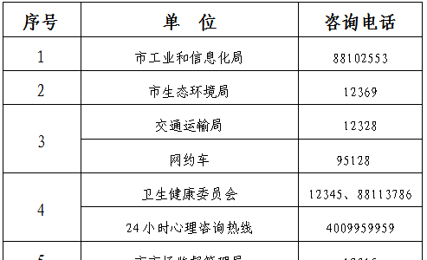
原图分页 2/2
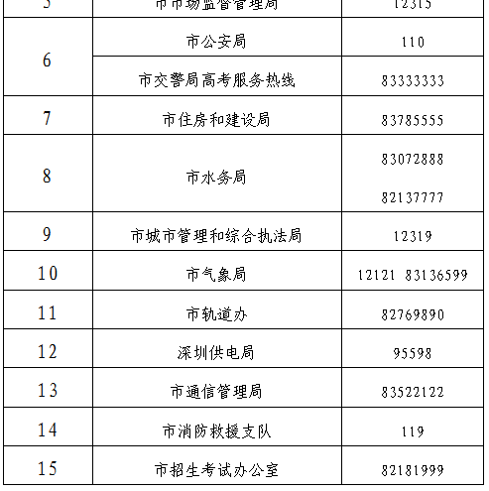
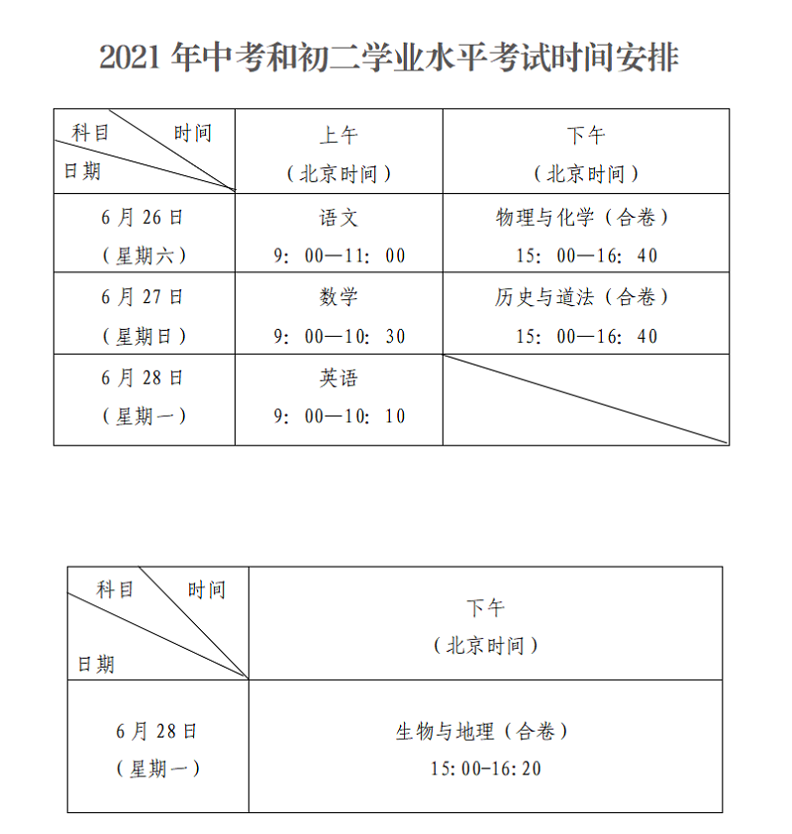
来源：深圳市招生考试办公室

